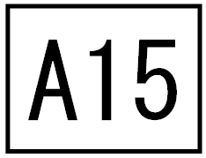

关于预备党员转正票决情况的报告

××学院党总支：

我支部于××××年××月××日召开党员大会，讨论预备党员×××同志转正事宜。

我支部共有党员××名，其中有表决权的党员××名。出席本次会议的党员××名，其中有表决权的党员××名，超过应到会有表决权党员的半数；因病因事请假的党员××名，其中××名有表决权的党员于会前提交了书面表决意见。

经无记名投票表决，结果如下：同意×××同志按期转为正式党员的××票，不同意的××票，弃权的××票。按照有关规定，表决有效，同意预备党员×××同志按期转为正式党员。【延期转正的不写“按期”】

特此报告。

上政第××学生党支部

党支部书记签名：

××××年××月××日